农垦九三管理局2017年秋季公开招聘幼儿园教师、保育员公告
为充实九三管理局幼儿教师队伍力量，满足幼儿教育需要，经管理局同意，现面向社会公开招聘公办幼儿园教师、保育员。现将有关事项公告如下：

一、招聘范围

面向社会公开招聘，符合招聘条件的人员均可报名。

二、招聘条件

1、具有中华人民共和国国籍；

2、因犯罪受过刑事处罚人员、被开除公职人员，以及其他依照法律、法规规定不得招聘为事业单位工作人员的人员，不得应聘；

3、已经被九三管理局各公办幼儿园聘任的教师和保育员不允许报名；

4、具有良好的品行和职业道德，有志于从事幼儿教师职业，有强烈的事业心、责任感和敬业精神；

5、学历及年龄要求：幼儿教师要求年龄不超过30周岁，有幼儿教师资格证，统招中专及以上学历的学前教育或幼儿师范专业的往届毕业生;保育员学历要求年龄不超过35周岁，高中（中专）及以上学历毕业的女性。

6、身体健康，达到报考公务员录用的体检通用标准。

三、招聘岗位

招聘岗位、专业、人数及应聘条件详见《农垦九三管理局2017年秋季公开招聘幼儿园教师岗位计划表》（附件1）

四、招聘程序和方法

公开招聘采取现场报名、资格审查、笔试、面试、体检、考核、聘用等程序进行。

（一） 现场报名资格审查

应聘人员现场报名填报《九三管理局2017年秋季公开招聘幼儿园教师保育员报名表》，教师与保育员不能兼报。

如同一单位同一岗位招聘人员不满时，可从服从调剂志愿考生中按考试考核成绩择优录用。

报名提交材料：

（1）报名表一份；

（2）本人身份证原件及复印件一份；

（3）毕业证原件及复印件、教育部学历证书电子注册备案表（学信网可查，打印一份）；

（4）幼儿教师任职资格证原件及复印件

（5）近期一寸免冠照片3张；

（6）在职人员由所在单位出具介绍信（应聘人员基本情况、教育教学工作时间、同意申报意见等）。

报名时间：2017年11月 13--15日

报名地点：九三管理局机关办公大楼1215室

联系人及电话：教育局张德金7893248; 人社局薛萍7808917，

（二）发放准考证，

考生保持联系电话畅通，报名结束后电话通知考生领取准考证的有关事宜，并按准考证上的具体时间、地点和要求参加考试。

（三）考试

考试：实行考试与面试相结合的办法进行择优录用。根据笔试成绩，按照招聘岗位人数1:2的比例，由高分到低分确定进入面试人选（若遇特殊情况报请招聘领导小组后再予决定）。若笔试成绩出现并列，则一并进入面试。

笔试内容:幼儿教师主要是教育理论、文化基础、简单自然科学常识、幼儿成长发育生理心理知识和幼儿教育基础知识；保育员主要是幼儿保育相关知识。

面试内容为:幼儿教师应具备的教学素养和特长；保育员应具备的实际工作能力。

笔试成绩占总成绩的60%，面试成绩占总成绩的40%。

（四）体检

参加考试考核人员根据最终总成绩从高分到低分，按岗位拟聘人数1：1的比例确定体检对象(若遇特殊情况报请招聘领导小组后再予决定)，如有体检不合格者按总成绩依次递补入围体检。如有入围并列人员由招聘工作领导小组决定。体检标准参照国家统一规定的公务员录用体检项目、标准和规程执行。体检费用自理。

（五）考核

由用人单位对通过体检的拟聘人员进行考核，考核应当做到全面、客观、公正，主要对应聘人员的思想政治表现、道德品质、业务能力、工作实绩等情况通过面谈的方式进行考核，并对应聘人员资格条件进行复查。

（六）公示

应聘人员考试考核总成绩、拟聘用人员名单在九三官网公示五个工作日。

（七）办理录用手续

公示无异议后按规定程序办理相关录用手续。

（八）监督

由九三管理局纪检委部门进行监督，监督电话0456-7893240。

五、录用人员管理及待遇

录用人员签订三年期限的劳动合同，按企业标准交纳五险。

试用期三个月，幼儿教师试用期工资2300元，试用期满工资3000元；保育员试用期工资1500元，试用期满工资1900元。

本公告由九三管理局公开招聘工作领导小组负责解释。

六、报名费：每人260元。

附件：

1、《农垦九三管理局2017年秋季公开招聘幼儿园教师、保育员岗位计划表》

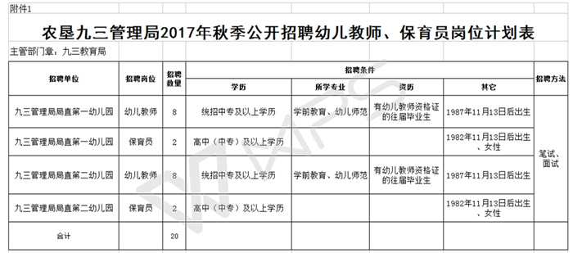

2、《农垦九三管理局2017年秋季公开招聘幼儿园教师、保育员报名表》

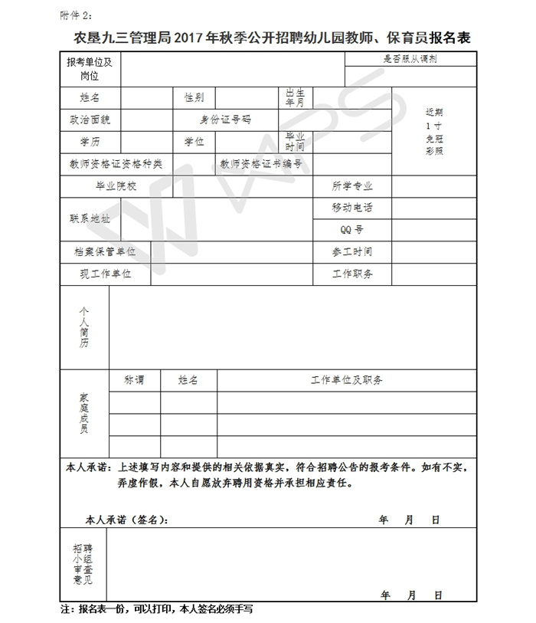

九三管理局公开招聘工作领导小组
2017年10月31日

